Что нужно для назначения пенсии в 2020 году.

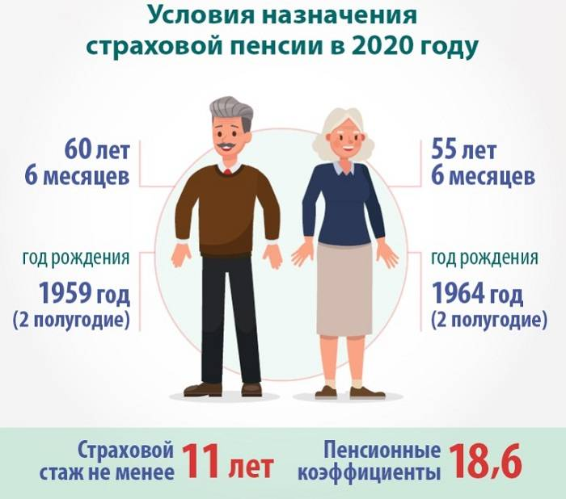
Клиентская служба (на правах отдела) в Муслюмовском районе сообщает, что для назначения страховой пенсии по старости необходимо соблюсти несколько условий:
— достичь пенсионного возраста, выработать необходимый стаж и набрать определенное количество пенсионных коэффициентов.
В 2020 году эти показатели таковы:
— требуемый страховой стаж — 11 лет;
— число пенсионных коэффициентов – 18,6.
Требования к коэффициентам и стажу будут ежегодно расти до 2025 года. После завершения переходного периода по новому пенсионному законодательству, для назначения страховой пенсии будет необходимо 30 коэффициентов и 15 лет стажа.
Важно обратить внимание, что при нехватке этих показателей назначение страховой пенсии по старости будет отодвигаться.
Напомним, что для определения количества пенсионных коэффициентов важны: продолжительность стажа и величина заработка до 1 января 2002, а также суммы страховых взносов после этой даты, которые учитываются только из официальной заработной платы. При расчете пенсии также учитываются периоды ухода за детьми, военная служба и другие социально значимые периоды. К примеру, за год военной службы по призыву начисляется 1,8 коэффициента. Столько же можно заработать, ухаживая за инвалидом 1 группы, пожилым человеком старше 80 лет или ребенком-инвалидом. Мать при уходе за первым ребенком также за год получает 1,8 ИПК. Уход за вторым и третьим ребенком оценивается значительно выше — 3,6 и 5,4 ИПК соответственно.
Все перечисленные показатели формируют количество пенсионных коэффициентов. Для поколения будущих пенсионеров основная составляющая пенсионных прав – суммы отчислений работодателя в ПФР, то есть чем выше официальный заработок гражданина, тем больше взносов перечисляет за него работодатель и тем больше пенсионных коэффициентов можно заработать.
Если накопленных коэффициентов и стажа не будет хватать, назначение пенсии отодвинется, пока трудовой минимум не будет заработан. Если спустя 5 лет по достижении общеустановленного пенсионного возраста в свете его постепенного повышения этого достичь не удастся, то вместо страховой пенсии будет назначена социальная пенсия.
Узнать, какое количество коэффициентов вы уже накопили можно в Личном кабинете на сайте ПФР http://www.pfrf.ru

